Erős IT

Erősítse velünk rendszerét!

Informatikai megoldások magánszemélyeknek,

kis- és középvállalkozásoknak

Bármilyen informatikai kérdéssel, problémával forduljon hozzánk!

Néhány példa:

- Számítógép, laptop javítása, akár az ön otthonában pár órán belül

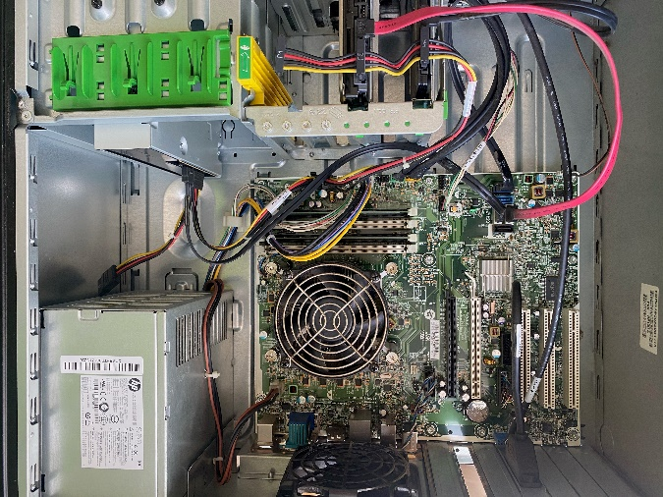

- Operációs rendszer telepítése (Windows)

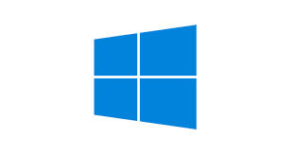

-Minden fajta vírus keresése és irtása



-Vezetékes és vezeték nélküli hálózat építése és beállítása

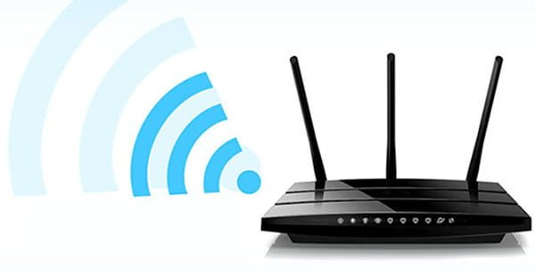

-Általános rendszergazda feladatok ellátása

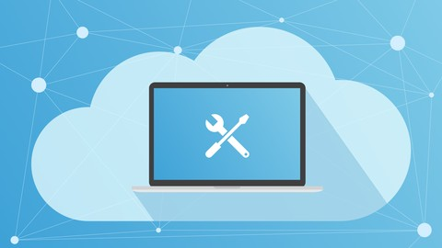

-Informatikai oktatás és tanácsadás



Szolgáltatásainkat az egész ország területén igénybe veheti, ingyenes kiszállás: Esztergom, Budapest, és Budaörs területén! Akár a hét bármely napján.

Részletekről és az egyedi árajánlatról érdeklődjön telefonon vagy e-mail-en.

Hívjon bizalommal: +3620-661-7964, vagy keressen elektronikus levél formájában: eros1david@gmail.com